Nama : Emi Yuspita

NPM : 21311004

1. Menu Login

* Kolom email digunakan untuk memasukkan alamat email pengguna.
* Kolom pasword digunakan untuk memasukkan kata sandi pengguna

Setelah memasukkan email dan kata sandi, pengguna perlu menekan tombol "Login" untuk masuk ke dalam sistem. Begitu berhasil masuk, pengguna akan diarahkan ke halaman utama atau tampilan awal. Tampilan awal adalah pusat navigasi utama yang menyediakan akses ke berbagai informasi dan fitur sistem.

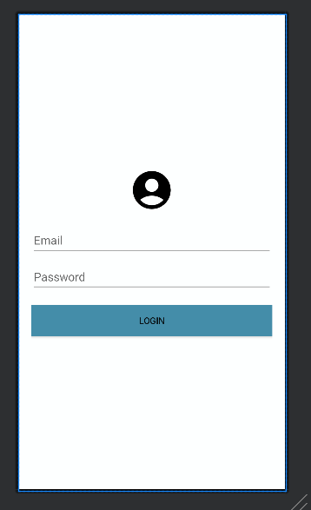

[admin12@gmail.com](mailto:admin12@gmail.com)

**admin12**

1. Menu Tampilan Awal

Menu Tampilan awal berfungsi sebagai halaman utama untuk mengakses beragam informasi dan fitur.

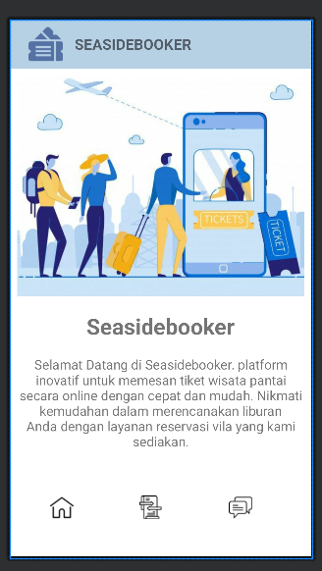

Jika mengklik Menu Beranda, akan diarahkan ke berbagai informasi terkini.

Sedangkan jika memilih Menu Transaksi, akan langsung diarahkan ke halaman pembelian tiket untuk jadwal acara mendatang, Menu Promosi untuk penawaran special dan

layanan pesan akan tersambung langsung dengan layanan pelanggan melalui WhatsApp untuk mendapatkan informasi lebih dan bantuan lebih lanjut.

1. Menu Transaksi

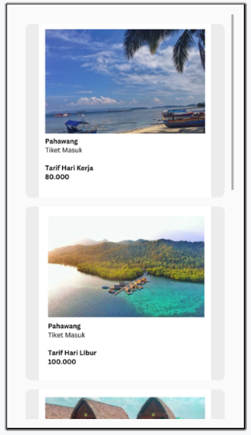Jika tombol transaksi diklik akan muncul gambar seperti di bawah ini.

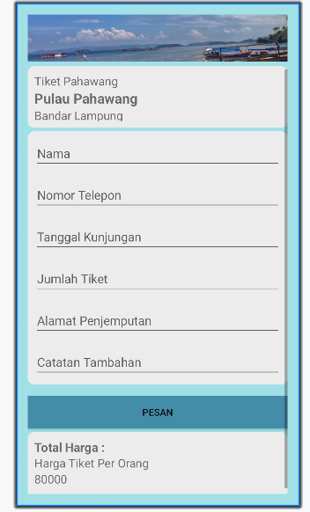Jika gambar pertama diklik, Anda akan diarahkan ke halaman yang menampilkan formulir pemesanan tiket ke Pulau Pahawang dengan tarif hari kerja.